Kraj ve kterém žiju – Moravskoslezský krsj
Kraj leží na S – SV – V – JV – J – JZ – Z - SZ České republiky.
Naše obec se nazývá:
Krajské město se nazývá:
Další větší města našeho kraje jsou:
Povrch kraje tvoří převážně (nížiny – vysočiny) např.:
Krajem protékají řeky:
V kraji se nacházejí vodní nádrže:
Zemědělci se zabývají pěstováním a chovem
V našem kraji se těží tyto suroviny:
Používají se k výrobě:
Je zde rozvinut průmysl:
Nejznámější průmyslové podniky jsou:
Vyrábějí:
V našem kraji můžeme navštívit hrady (zříceniny) a zámky:

Památná místa:
Lázně:
Chráněné území:
Přírodní zajímavost:
Národopisná oblast:

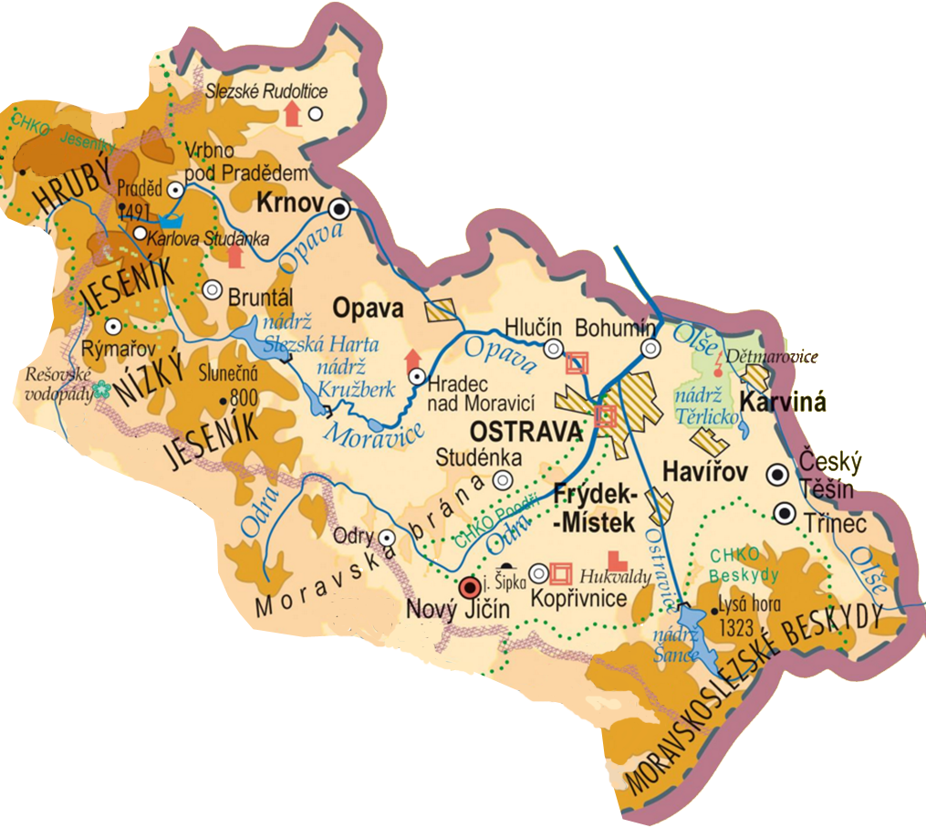

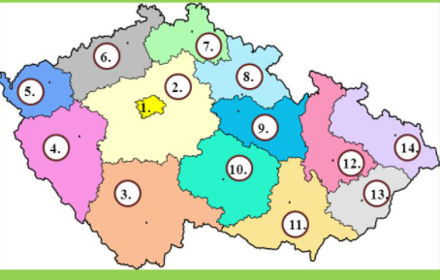
Krajská města ČR

Popiš krajská města:

1) Praha 8)
2) 9)
3) 10)
4) 11)
5) 12)
6) 13)
7) 14)

